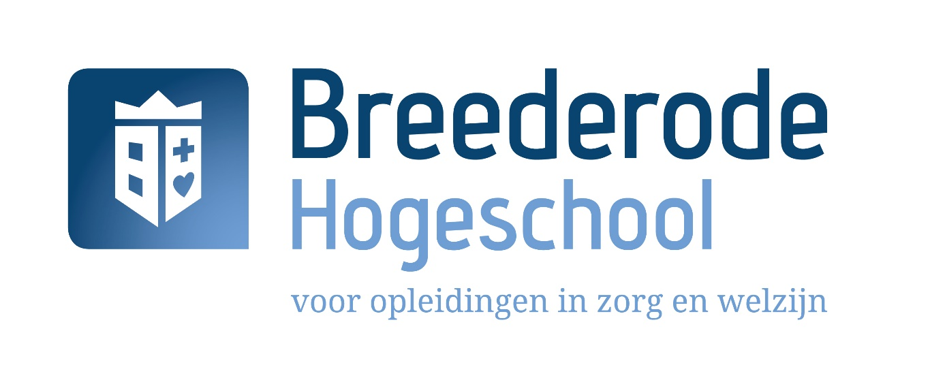

De basiscursus bestaat uit drie dagen:
- gedragsgeoriënteerde benadering voor mensen met een chronische aandoening (1 dag)
- beweegprogramma’s en inspanningsfysiologie (1 dag)
- praktische oefening (1 dag)

De lesdagen zien er als volgt uit:

09.00 – 10.15 uur oriëntatie les
10.15 – 10.30 uur koffiepauze
10.30 – 12.30 uur les
12.30 – 13.00 uur lunchpauze
13.00 – 15.00 uur les
15.00 – 15.15 uur koffiepauze
15.15 – 17.00 uur les

